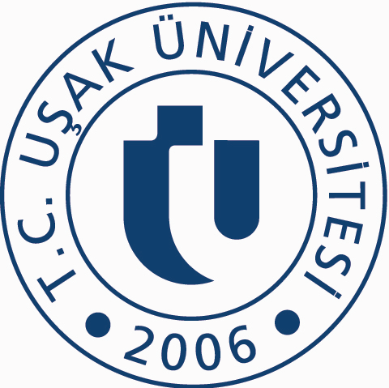

T.C.
UŞAK ÜNİVERSİTESİ
SÜREKLİ EĞİTİM ARAŞTIRMA VE UYGULAMA MERKEZİ

KURSİYER BAŞVURU FORMU
Adı Soyadı
T.C. Kimlik No
Öğrenim Gördüğü ya da Mezun Olduğu Faküle/Bölüm
Katılmak İstediği Kurs/Eğitim/Program | Yabancılara Türkçe Öğretimi Sertifika Programı
Adres Bilgileri
E-posta Adresi
Telefon No
Yukarıda belirttiğim bilgiler doğrultusunda ilgili kurs programına ön başvurumun yapılması hususunu arz ederim.

E-Posta: usem@usak.edu.tr

*Bu eğitim programına Türkçe Öğretmenliği, Türk Dili ve Edebiyatı Öğretmenliği, Türk Dili ve Edebiyatı Bölümü, Çağdaş Türk Lehçeleri ve Edebiyatları Bölümü Mezunları, bu alanlarda lisansüstü eğitim yapanlar ile bu bölümlerde öğrenim gören 3. ve 4. Sınıf öğrencileri başvurabilir.

Not: Yukarıdaki tüm bilgiler eksiksiz doldurulmalıdır.

